ISPIRATO AL DESERTO: ZENITH PRESENTA LA PRIMA EDIZIONE LIMITATA DEL DEFY EXTREME, ACCOMPAGNATA DA UNA SERIE ESCLUSIVA DI FOTOGRAFIE DI KOUROSH KEYNEJAD

Parigi, 20 ottobre 2021: Zenith celebra il lancio della prima edizione speciale del suo cronografo più solido, il DEFY Extreme Desert, assieme all’acclamato fotografo naturalista Kourosh Keynejad. Esprimendo l’aspra bellezza dell’ambiente desertico attraverso gli occhi e l’obiettivo fotografico, Zenith e Kourosh lanciano la loro collaborazione mostrando foto originali e mai pubblicate finora del fotografo, ispirate a questo orologio essenziale. Le fotografie verranno presentate e vendute durante una mostra itinerante, che partirà dalla FIAC di Parigi per poi spostarsi a Dubai e a Tokyo prima della fine dell’anno.

Per questa prima edizione speciale del solido DEFY Extreme, Zenith ha affrontato territori inesplorati, arrivando a creare un esemplare che è al contempo il simbolo dell’arte orologiera della precisione e un’opera d’arte da indossare. Ispirato ai paesaggi desertici, selvaggi e aridi, il DEFY Extreme Desert è una reinterpretazione più artistica del cronografo con precisione di lettura al 1/100 di secondo, nonché il primo di una serie di modelli DEFY EXTREME in via di sviluppo, ispirati ad ambienti estremi. Caratterizzato da una cassa in titanio, il Defy Extreme Desert evoca lo sconfinato orizzonte di sabbia in modo unico e impareggiabile. Il componente che protegge i pulsanti e la lunetta dodecagonale sono realizzati in occhio di falco, un tipo di quarzo macrocristallino dal colore blu-grigio opaco che prende il nome dal rapace che da secoli accompagna le tribù nomadi del deserto, librandosi verso l’alto a simboleggiare la determinazione e la resistenza. Se lucidata, questa pietra può apparire fluida grazie al suo effetto cangiante, che evoca il miraggio di un’oasi nel caldo torrido del deserto. La lavorazione manuale di una pietra così esotica per integrarla nella complessa struttura della cassa è un’operazione mai tentata prima d’ora in un orologio. E poiché ogni pietra è differente ed evidenzia strutture fibrose e colori leggermente diversi, ognuno dei 50 orologi DEFY Extreme Desert è essenzialmente un esemplare unico.

Il quadrante aperto del DEFY Extreme Desert rivela i meccanismi interni del movimento El Primero 21; presenta, inoltre, contatori ricoperti da vetro zaffiro colorato e un indicatore della riserva di carica in una calda tonalità beige-marrone, ed è completato da lancette e indici beige luminescenti e da contatori cronografici applicati della stessa tonalità. Completano il look di questo esemplare concettuale un resistente cinturino in Velcro nero e un cinturino in caucciù beige in dotazione, facilmente sostituibili con il bracciale in titanio tramite il meccanismo integrato di cambio rapido del cinturino sul retro della cassa.

“Il DEFY Extreme Desert cattura sicuramente la maestosa grandezza e la bellezza suggestiva delle distese aride e delle montagne di sabbia.” Così Kourosh Keynejad commenta l’edizione DEFY Extreme Desert.

Dopo anni di viaggi solitari in tutto il mondo, raggiungendo le destinazioni più estreme e remote e imprimendole per sempre in immagini straordinarie, il fotografo, nato in Gran Bretagna e residente in California, è divenuto celebre per le sue immagini mozzafiato, che esaltano la bellezza sconosciuta del deserto. Questo è il primo progetto dell’artista in collaborazione con un marchio. Grazie alla comune passione per i valori ecologici della preservazione ambientale, della sostenibilità e della diversità, la connessione fra Zenith e il fotografo è stata naturale e immediata. Nello stesso modo in cui Zenith fonde tradizione e innovazione per creare il futuro dell’orologeria, anche Kourosh gioca con luci e colori per creare immagini che affascinano chi le osserva e che riflettono perfettamente i temi e i messaggi che animano il suo lavoro.

“Nel mio campo, l’unica vera costante è il sole. In fotografia, lo usiamo per controllare i giorni e lo osserviamo mentre dipinge il nostro mondo di luce. Gli elementi e il tempo sono sempre imprevedibili, ma il sole sorge sempre. Sorge puntuale. Tramonta puntuale. Non è mai in ritardo. Quando Zenith mi ha contattato proponendomi di collaborare, ho subito pensato che fosse una partnership ideale. La precisione del tempo e della luce sono fondamentali per scattare una foto perfetta. Grazie a una pianificazione ottimale e alla meccanica impeccabile degli orologi Zenith, non perdo mai il momento giusto per scattare una foto.” Così Kourosh Keynejad parla della sua collaborazione con Zenith.

“Da tempo seguo il lavoro di Kourosh e devo dire che sono sempre colpito dal modo in cui riesce a trasportarci in luoghi incontaminati e remoti per mostrarci un lato della natura che non conoscevamo, o che più semplicemente non avevamo mai notato. La cosa straordinaria è che, raggiungendo il suo traguardo, Kourosh richiama anche l’attenzione sulle questioni ambientali e sulle sfide che tutti insieme dobbiamo affrontare.” Così Julien Tornare, CEO di Zenith, commenta la collaborazione con Kourosh.

Partecipando al lancio dell’edizione DEFY Extreme Desert, Kourosh ha catturato per Zenith una serie esclusiva di immagini ispirate al suggestivo cronografo: è la prima volta che l’artista accetta di realizzare un progetto fotografico per un marchio. Composta da nove immagini suddivise in tre trittici dal titolo “Wind Carved Canyons” (Canyon scavati dal vento), “Deserted Dunes” (Dune deserte) e “Starry Nights” (Notti stellate), la serie di fotografie è stata scattata nei quattro deserti dell’America del Nord: i deserti del Gran Bacino, del Mojave, di Sonora e di Chihuahua. Nelle prossime settimane e nei mesi a seguire, le fotografie saranno esposte durante una mostra itinerante, che partirà dalla FIAC di Parigi per poi spostarsi a Dubai e a Tokyo prima della fine dell’anno. Le fotografie originali verranno vendute durante le esposizioni. Il DEFY Extreme Desert è ora disponibile presso le boutique Zenith di tutto il mondo e sul sito web Zenith.
ZENITH: È TEMPO DI PUNTARE ALLE STELLE.

Zenith nasce per ispirare ogni individuo a seguire i propri sogni e renderli realtà, anche contro ogni previsione. Sin dalla fondazione nel 1865, Zenith si è affermata come la prima Manifattura nell’accezione moderna del termine e i suoi orologi hanno sempre accompagnato figure straordinarie con grandi sogni che miravano all’impossibile, da Louis Blériot con la sua traversata aerea del Canale della Manica fino a Felix Baumgartner con il suo record mondiale di salto dalla stratosfera. Zenith punta inoltre i riflettori su grandi donne, visionarie e rivoluzionarie; donne del passato e della contemporaneità, a cui la piattaforma DREAMHERS dona uno spazio di condivisione, ispirando altre donne a battersi per i propri sogni.

Per tutti i suoi esemplari, Zenith utilizza esclusivamente movimenti sviluppati e prodotti dalla Manifattura. Fin dalla creazione di El Primero nel 1969, il primo calibro cronografico automatico mai creato, Zenith ha dato vita a complicazioni sempre più precise, in grado di garantire una misurazione del tempo al 1/10 di secondo con le ultime linee Chronomaster, e addirittura al 1/100 di secondo con la collezione DEFY. Zenith ha saputo dare forma al futuro dell’orologeria svizzera fin dal 1865, sostenendo tutti coloro che hanno osato – e osano tuttora – sfidare se stessi e superare le barriere. È tempo di puntare alle stelle!

EDIZIONE DEFY EXTREME DESERT
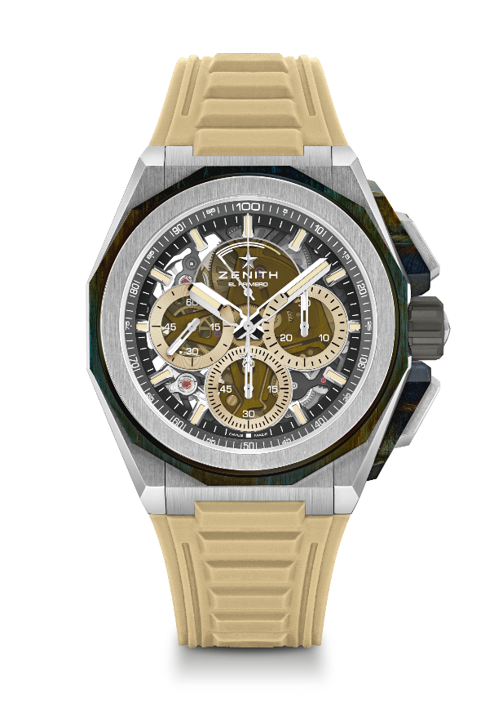
Referenza: 95.9200.9004/77.I204

Punti chiave: Proteggi pulsanti e lunetta in occhio di falco
Un design più robusto, audace e imponente. Un design più robusto, più audace e più imponente, movimento cronografico con precisione di lettura al 1/100 di secondo, ritmo dinamico esclusivo di una rotazione al secondo per la lancetta del cronografo, 1 scappamento per l’orologio (36.000 A/ora - 5 Hz); 1 scappamento per il cronografo (360.000 A/ora - 50Hz), cronometro con certificazione, nuovo sistema di cinturini intercambiabili, 2 cinturini disponibili: 1 in caucciù con fibbia déployante e 1 in Velcro. Quadrante in vetro zaffiro, corona a vite. Edizione limitata di 50 esemplari.
Movimento: El Primero 9004 automatico
Frequenza 36.000 A/ora (5 Hz)
Riserva di carica minimo 50 ore
Funzioni: Ore e minuti al centro. Piccoli secondi a ore 9. Cronografo con precisione di lettura al 1/100 di secondo: Lancetta del cronografo al centro che compie una rivoluzione al secondo, contatore dei 30 minuti a ore 3, contatore dei 60 secondi a ore 6, indicazione della riserva di carica del cronografo a ore 12.
Finiture: Platina principale nera sul movimento + Speciale massa oscillante
nera con finitura satinata
Prezzo 21900 CHF
Materiale: Titanio spazzolato e occhio di falco
Impermeabilità: 20 ATM
Diametro cassa: 45 mm
Spessore: 15,40 mm
Quadrante: Vetro zaffiro colorato con tre contatori beige
Indici delle ore: Rodiati, sfaccettati e rivestiti di Super-LumiNova beige
Lancette: Rodiate, sfaccettate e rivestite di Super-LumiNova beige
Bracciale e fibbia: Tripla fibbia déployante in titanio e bracciale in titanio microsabbiato. Disponibile anche con cinturino in caucciù beige e cinturino in Velcro® nero.

